a) Izjava je že v CNF

b) Pretvorba v 3-CNF

(x+ y + c1)(x + y - c1)(y + z + c2)(y +z -c2)

c) Neusmerjen graf

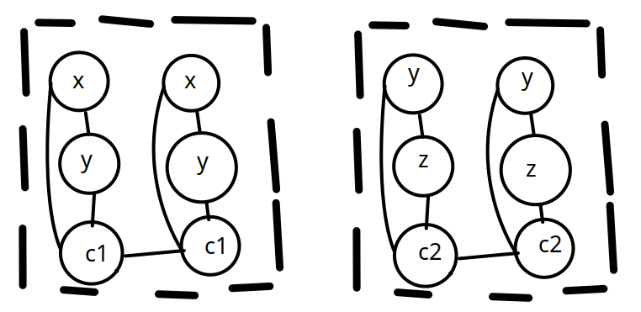Budžet k je 8 in ni minimalnega pokritja